综合题组4 力 章末训练题

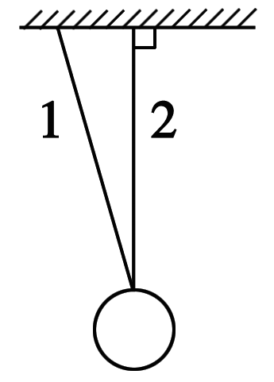
1．如图所示，一小球用两根轻绳挂于天花板上，球静止，绳1倾斜，绳2恰好竖直，则小球所受的作用力有( )
A．1个 B．2个
C．3个 D．4个
2．在图中， a、b表面均光滑，天花板和地面均水平．a、b间一定有弹力的是( )
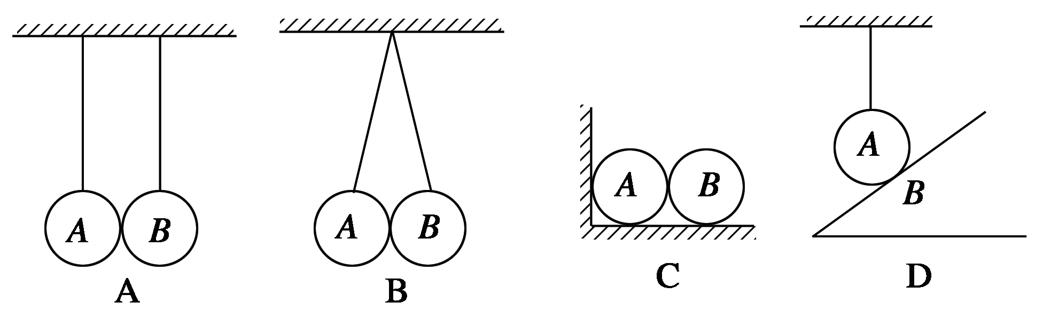
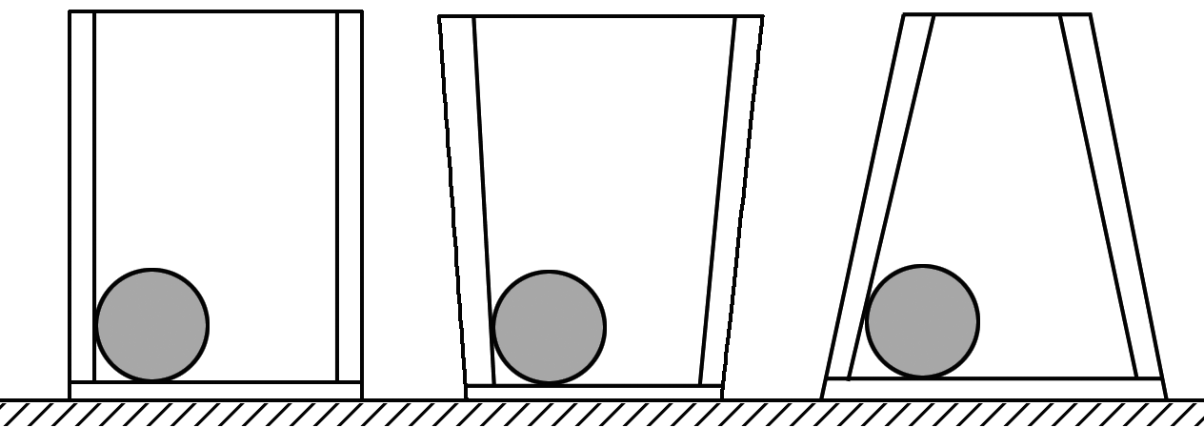
3．如图所示，将一个钢球分别放在量杯、口大底小的普通茶杯和三角烧杯中，钢球与各容器的底部和侧壁相接触，处于静止状态．若钢球和各容器都是光滑的，各容器的底部均处于水平面内，则以下说法中正确的是( )
A．各容器的侧壁对钢球均无弹力作用
B．各容器的侧壁对钢球均有弹力作用
C．量杯的侧壁对钢球无弹力作用，其余两种容器的侧壁对钢球均有弹力作用
D．口大底小的普通茶杯的侧壁对钢球有弹力作用，其余两种容器的侧壁对钢球均无弹力作用
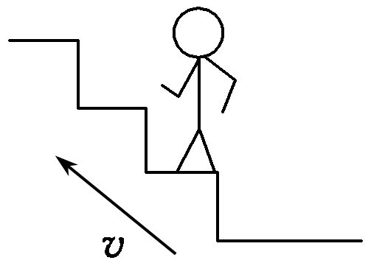
4．如图所示，一人站在自动扶梯的水平踏板上，随扶梯斜向上匀速运动，以下说法正确的是( )
A．人受到重力和支持力的作用
B．人受到重力、支持力和向右的摩擦力的作用
C．人受到重力、支持力和向左的摩擦力的作用
D．人受到重力、支持力和与速度方向相同的摩擦力的作用
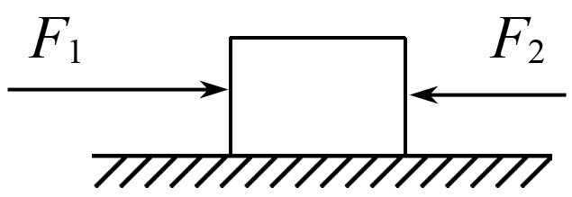
5．如图所示，物体放在水平桌面上，在水平方向上共受三个力作用，即F₁、F₂和摩擦力作用，物块处于静止状态，其中F₁＝10 N，F₂＝2 N，若撤去F₁，物体仍静止不动，则物块受到的摩擦力是( )
A．8 N，方向向右 B．8 N，方向向左
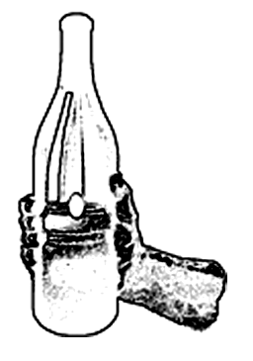
C．2 N，方向向右 D．2 N，方向向左
6．如图所示，手用力握住一个竖直的瓶子，瓶子重为250 N，当瓶子静止时，瓶子受到______(选填“静”或“滑动”)摩擦力的作用．摩擦力的大小为________N，摩擦力的方向________(选填“竖直向上”“竖直向下”“水平向右”或“水平向左”)．如果在手和瓶子间抹了洗洁精，需要增大手握瓶子的力才能握住瓶子，此时瓶子受到摩擦力大小________(选填“变大”“变小”或“不变”)．
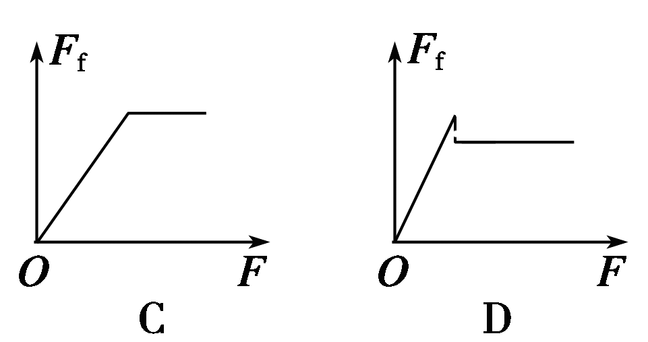
7．如图所示，在水平桌面上放一木块，用从零开始逐渐增大的水平拉力F拉着木块沿桌面运动，则木块所受的摩擦力F_{f}随拉力F变化的图象正确的是( )
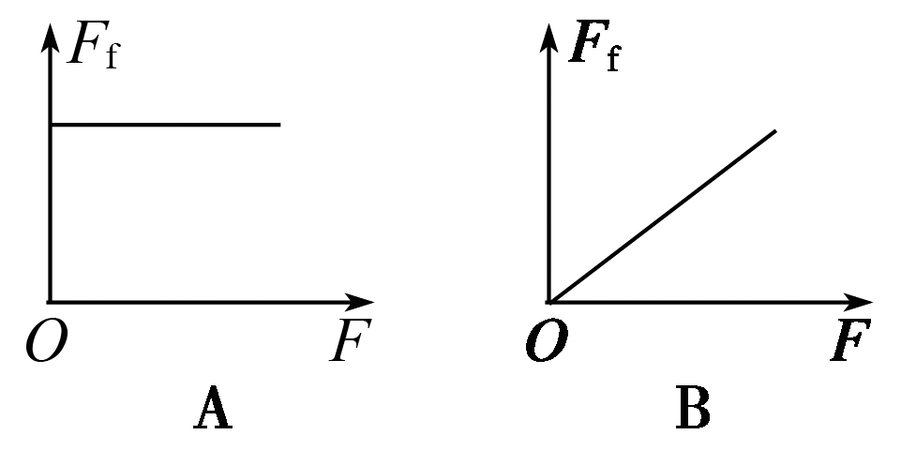
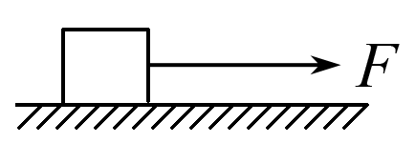

8．如图所示，物体a、b和c叠放在水平桌面上，水平力F_{b}＝5 N、F_{c}＝10 N分别作用于物体b、c上，a、b和c仍保持静止．以f₁、f₂、f₃分别表示a与b、b与c、c与桌面间的静摩擦力的大小，则( )
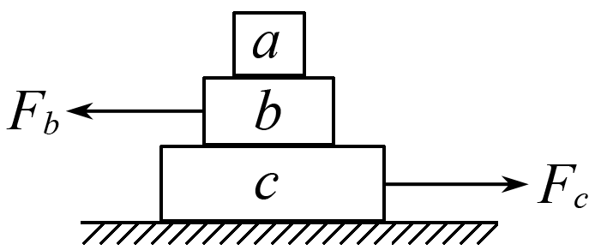
A．f₁＝5 N，f₂＝0，f₃＝5 N
B．f₁＝5 N，f₂＝5 N，f₃＝0
C．f₁＝0，f₂＝5 N，f₃＝5 N
D．f₁＝0，f₂＝10 N，f₃＝5 N
9．如图所示，物体A、B、C叠放在水平桌面上，水平力F作用于C物体，使A、B、C以共同速度向右匀速运动，且三者相对静止，下面关于摩擦力的说法正确的是( )
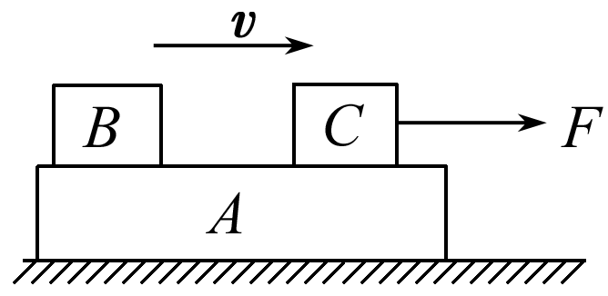
A．A不受摩擦力作用
B．B不受摩擦力作用
C．C不受摩擦力作用
D．以A、B、C为整体，整体受到的摩擦力为零
10．如图所示，用水平力F推乙物块，使甲、乙、丙三个完全相同的物块沿粗糙水平地面一起做匀速直线运动，各物块受力的情况是( )
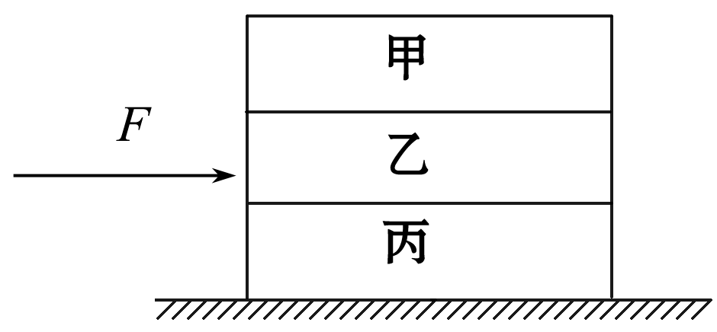
A．甲物块不受任何摩擦力的作用
B．乙物块只受到一个摩擦力的作用
C．丙物块受到三个摩擦力的作用
D．丙受到6个力的作用
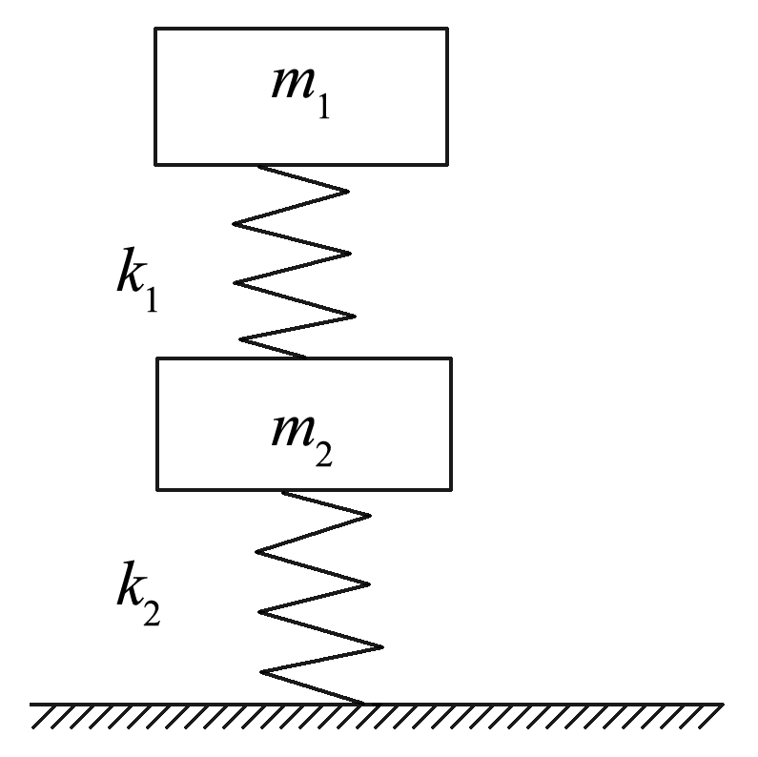
11．如图所示，两木块的质量分别为m₁和m₂，两轻质弹簧的劲度系数分别为k₁和k₂，上面木块压在上面的弹簧上(但不拴接)，整个系统处于平衡状态．现缓慢向上提上面的木块，直到它刚离开上面弹簧．在这过程中下面木块移动的距离为( )

A.$\frac{m1g}{k1}$ B.$\frac{m2g}{k1}$ C.$\frac{m1g}{k2}$ D.$\frac{m2g}{k2}$

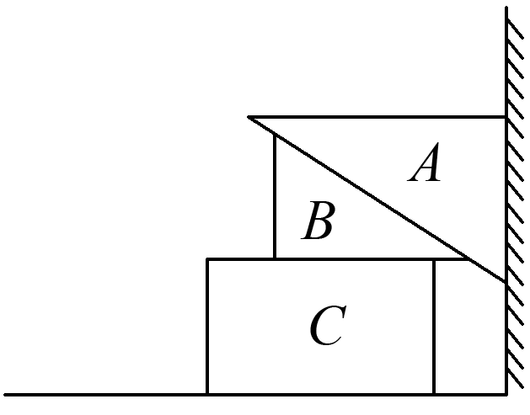
12．如图所示，A、B、C三物块叠放并处于静止状态，水平地面光滑，其他接触面粗糙，以下受力分析正确的是( )
A．A与墙面间存在压力
B．A与墙面间存在静摩擦力
C．A物块共受3个力作用
D．B物块共受5个力作用
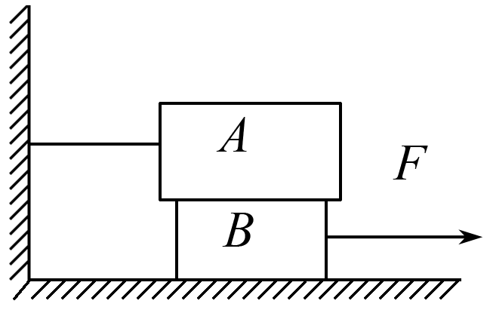
13．如图所示，物体A重G_{A}＝40 N，物体B重G_{B}＝20 N，A与B、B与地的动摩擦因数相同．用水平绳将物体A系在竖直墙壁上，水平力F向右拉物体B，当F＝30 N时，才能将B匀速拉出．求接触面间的动摩擦因数多大？

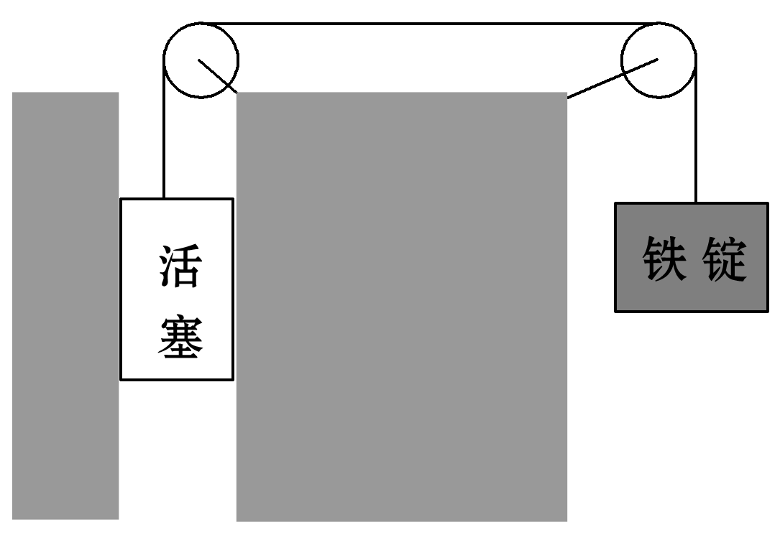
14．如图所示，质量5 kg的活塞夹在一个粗糙的竖立气缸内，活塞与缸壁间的最大静摩擦力为10 N．现在利用轻质绳子通过两个光滑定滑轮将活塞与质量M的铁锭相连．问要使活塞相对缸壁静止，铁锭质量M的范围．(取g＝10 m/s²)

综合题组4 力 章末训练题
参考答案
1、答案 B
2、解析 两物体间产生弹力的条件除了相互接触外，还要相互挤压产生弹性形变．A、C、D图中A、B间虽有相互接触，但不一定相互挤压，故选B.
答案 B
3、解析 假设容器侧壁对钢球有弹力作用，作出各容器中钢球的受力分析图分别如图a、b、c所示，可见三种情况均与钢球静止的题设条件相矛盾，所以原假设不成立，各容器的侧壁对钢球均无弹力作用．因此，本题正确选项为A.
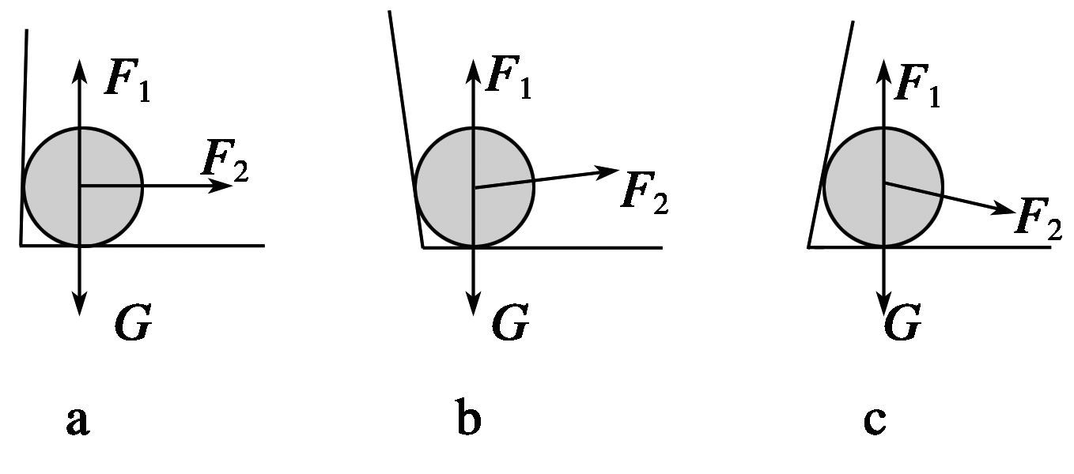
答案 A
4、解析 人做匀速直线运动，则人处于平衡状态，受重力和支持力，若受摩擦力，一定沿水平方向，没有力与摩擦力平衡，故B、C、D错．
答案 A
5、解析 在未撤去力之前，物体静摩擦力为8 N，因此当撤掉F₁，F₂不足以推动物体，因此静摩擦力为2 N，方向向右，C正确．
答案 C
6、解析 当瓶子静止时，瓶子受到静摩擦力作用，根据平衡有：f＝mg＝250 N，方向与重力的方向相反，竖直向上．静摩擦力大小与正压力大小无关，增大压力，瓶子所受的静摩擦力不变，仍然等于重力．
答案 静 250 竖直向上 不变
7、解析 当木块不受拉力时(F＝0)，桌面对木块没有摩擦力(F_{f}＝0)．当木块受到的水平拉力F较小时，木块仍保持静止，但出现向右运动的趋势，桌面对木块产生静摩擦力，其大小与F相等，方向相反．随着水平拉力F不断增大，木块向右运动的趋势增强，桌面对木块的静摩擦力也相应增大，直到水平拉力F足够大时，木块开始滑动，桌面对木块的静摩擦力达到最大值F_{max}.在这个过程中，由木块水平方向二力平衡条件知，桌面对木块的静摩擦力F_{f}始终与拉力F等大反向，即随着F的增大而增大．木块滑动后，桌面对它的阻碍作用是滑动摩擦力，它小于最大静摩擦力，并且在木块继续滑动的过程中保持不变．
答案 D
8、解析 以a为研究对象，根据a处于静止状态，可知b对a的静摩擦力大小f₁＝0，否则a水平方向所受的合力不为零，不能保持静止．以ab整体为研究对象，根据两者所处静止状态，可得f₂＝F_{b}＝5 N．再以三个物体整体为研究对象，根据整体处于静止状态，得：f₃＝F_{c}－F_{b}＝10 N－5 N＝5 N，方向水平向左．所以f₁＝0，f₂＝5 N，f₃＝5 N．故选C.
答案 C
9、解析 对整体分析可知，整体水平方向受拉力做匀速直线运动，故A应受到地面的摩擦力，故A、D错误；对B分析可知，B水平方向不受外力，AB间没有相对运动的趋势，故B不受摩擦力，故B正确；对C分析可知，C水平方向受向右的拉力，匀速直线运动，所以C受到向左的摩擦力，故C错误．故选B.
答案 B
10、解析 因整体匀速向右，以三者整体为研究对象，受到重力、支持力、向右的推力F和地面水平向左的摩擦力作用．以甲为研究对象：只受到重力和支持力作用，若受到乙的摩擦力，则不能匀速，所以A正确；隔离乙：受到重力、甲对乙的压力和丙对乙的支持力，以及水平推力和丙对其向左的摩擦力，5个力作用，B正确；最后隔离丙：受到重力、乙对丙的压力和地面对丙的支持力，以及乙对丙向右的摩擦力和地面对丙的向左的摩擦力，共5个力作用，故C、D错误．
答案 AB
11、答案 C
12、解析 以三个物体组成的整体为研究对象，水平方向上：地面光滑，对C没有摩擦力，因为三者处于静止状态，所以墙对A没有压力，因而也没有摩擦力，故A、B错误；对A：若撤去墙壁或B物块，A都不能处于静止状态，所以它受到重力，B的支持力和B的摩擦力三个力作用，故C正确；对AB整体研究水平方向上：墙对A没有压力，则由平衡条件分析可知，C对B没有摩擦力，再对B分析：受到重力、A的压力和摩擦力、C的支持力，共四个力作用，故D错误．故选C.
答案 C
13、解析 设接触面间的动摩擦因数为μ，物体A与B间的摩擦力为 F₁＝μG_{A}.物体B与地面间的滑动摩擦力为F₂ ＝μ(G_{A}＋G_{B})．将B匀速拉出，拉力大小与两个摩擦力的合力大小应相等，有F＝μG_{A}＋μ(G_{A}＋G_{B})＝μ(2G_{A}＋G_{B})即30＝μ(2×40＋20)解得，μ＝0.30
答案 0.30
14、解析 当铁锭质量最大时，活塞有向上滑的趋势，则活塞受到向下的静摩擦力，
此时Mg＝mg＋F＝(50＋10)N＝60 N
所以最大质量为6 kg
当铁锭质量最小时，活塞有向下滑的趋势，则活塞受到向上的静摩擦力，
此时Mg＝mg－F＝(50－10) N＝40 N
所以最小质量为4 kg
所以铁锭质量M的范围为4 kg≤M≤6 kg.
答案 4 kg≤M≤6 kg

